Carolina Marzinoti Libarino 1°C

Introdução: A história dos computadores e os marcos importantes de cada geração; montagem de computadores básicos e avançados e as definições das peças

Capitulo 1: A história dos computadores

* Geração zero (?-1945) – Mecânica (<http://histinform.weebly.com/geraccedilatildeo-zero.html>)

- Necessidade de contar

Ábaco (3000 a.c)

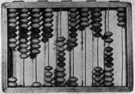

A máquina mais antiga da história

Inventada na China

Primeira calculadora

Calculadora mecânica Pascal (1942)

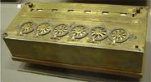

Contas (soma e subtração) baseadas em engrenagens

Rodas dentadas onde cada dente era um número (0-9)

Pascaline

Roda de Leibntiz (1671)

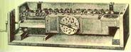

Todas as 4 operações básicas

O pai das calculadoras de bolso

Tear de Jacquard ou cartões perfurados (1801)

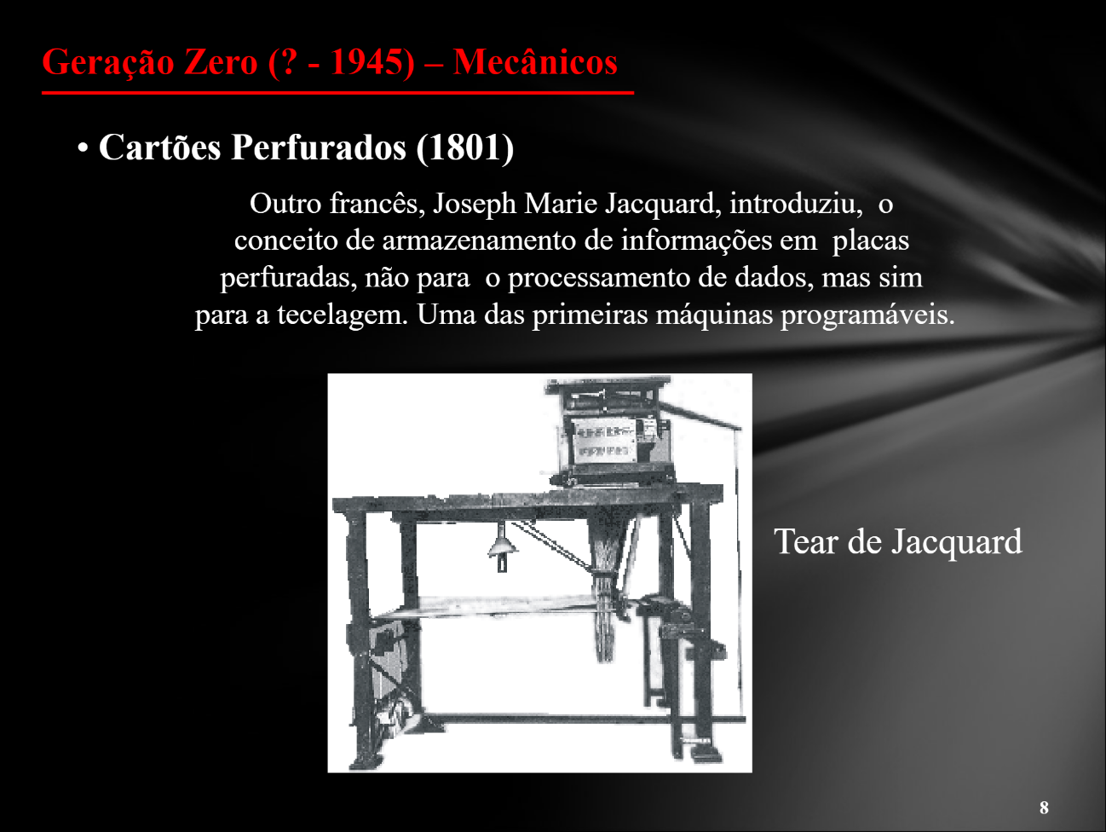

Revolução industrial

Uma das primeiras máquinas programáveis

Armazenamento de informações em placas

Calculadora Analítica (1833)

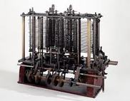

Máquina para correção de cálculos manuais

Programada por cartões perfurados

Possuía memória e um processador

* Primeira geração (1945-1955) – Válvulas

(<http://histinform.weebly.com/1ordf-geraccedilatildeo.html>)

-Devagar

-Gatava muita energia

-Esquentava muito

-Frágil

Colossus (1943)

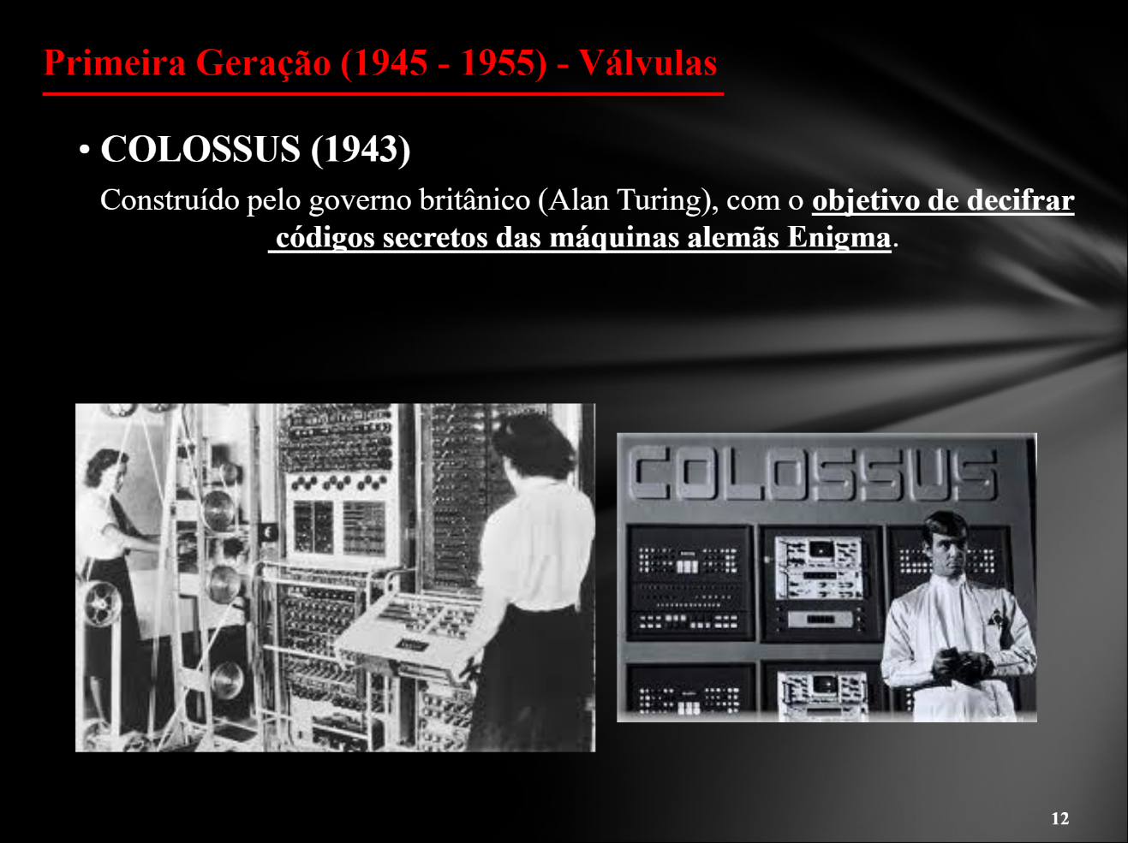

Construída pelo governo britânico (Alan Turing)

Decifrou os códigos da enigma

ENIAC (1946)

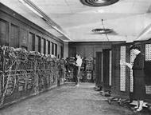

Primeiro computador digital

18 metros de comprimento e 2 de largura

18 mil válvulas

30 toneladas

Maquina ISA OU Máquina de Von Neumann (1946)

John Von Neumann formalizou a logica do computador e estabeleceu os princípios base de funcionamento de um computador

* Segunda geração (1955-1965)-Transistores

(<http://histinform.weebly.com/2ordf-geraccedilatildeo.html>)

-Começo do uso comercial

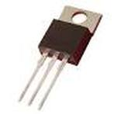

- 100x menor que as válvulas

-Mais veloz

- Menos consumo de energia

* Terceira geração (1965-1980)- Circuito Integrado (CI)

(<http://histinform.weebly.com/3ordf-geraccedilatildeo.html>)

-Menor do que as válvulas

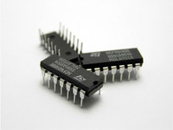

-Maior processamento

-Computadores pessoais

Apple II (1976)

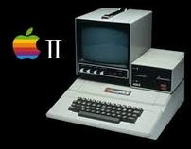

Lançado por Steve Jobs e Steve Wozniak

Primeiro microcomputador pessoal a ter sucesso

* Quarta geração (1980-?) CI Very Large Scale of Integration

(<http://histinform.weebly.com/4ordf-geraccedilatildeo.html>)

-Microprocessadores

-softwares integrados

IBM PC (1981)

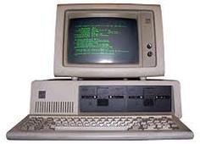

Primeiro microcomputador pessoal

4.77MHz

Sistema operacional MS-DOS

O computador mais vendido da história

* Quinta geração (Futuro) – Inteligência Artificial (IA)

-Supercomputadores

-Automação comercial, industrial e de escritórios

-Computação em nuvem

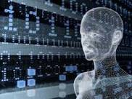

Capitulo 2: Montagem dos computadores

Definições:

Processador: o “cerebro” do computador

Placa Mãe: peça que liga e se comunica com todos as outras peças

Placa de vídeo

Memória RAM

Armazenamento (SSD ou HDD)

Fonte de alimentação

Gabinete

Teclado e Mouse

Básico:

Avançado:

Conclusão: